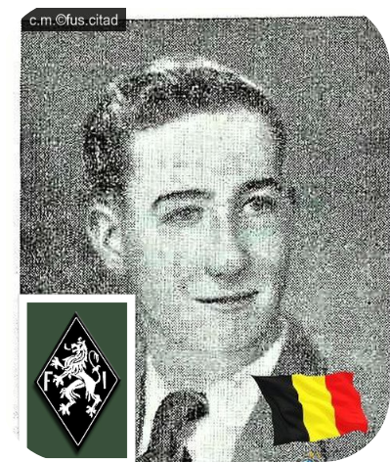
Delandtsheer Ferdinand - 21 ans

Lieu & date de naissance : Bruxelles, le 09-08-1922

Profession :

Domicile : 8, Rue Haut pavé - Liège

Arrestation le : 27-06-1943

Procès le :

Condamnation à mort :

Lieu & date de décès : Citadelle de Liège, le mardi 21-12-1943 à 08h30

Motif de l'exécution :

Inhumation : Enclos National des Fusillés - L15 - 1605

Infos : Résistant F.I.

Nom de guerre :

Conjoint :

Autopsie 2 balles région cardiaque – 1 au sternum – 1 au sein gauche

Dossier allemand n° 4794

